# Diseño Interfaces de Usuario

El sistema de gestión e inventario de productos para consultorios de la Empresa Power of Nutrition consiste en un conjunto de pantallas que permiten la interacción del usuario y/o personal que labora en la empresa.

Consta de una ventana principal que contiene lo siguiente: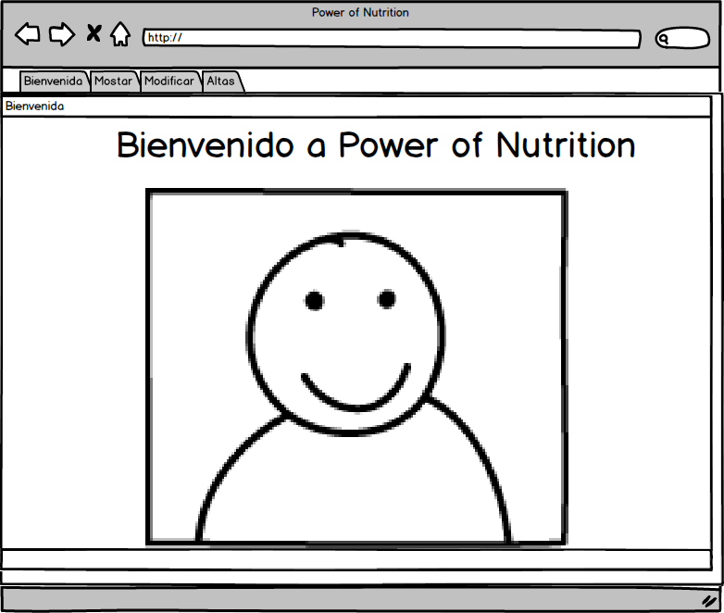

Esta ventana solo muestra de manera interactiva las funciones del sistema y sus posibles interacciones con el usuario.

Este formulario va a permitir hacer las altas, Bajas y Modificaciones de un producto, contiene los campos de código de producto que va a ser el identificador principal, Nombre Producto, Cantidad, precio compra, Precio venta, de igual manera existe un botón para ir al formulario de mostrar donde se le podrá visualizar los cambios o altas etc.

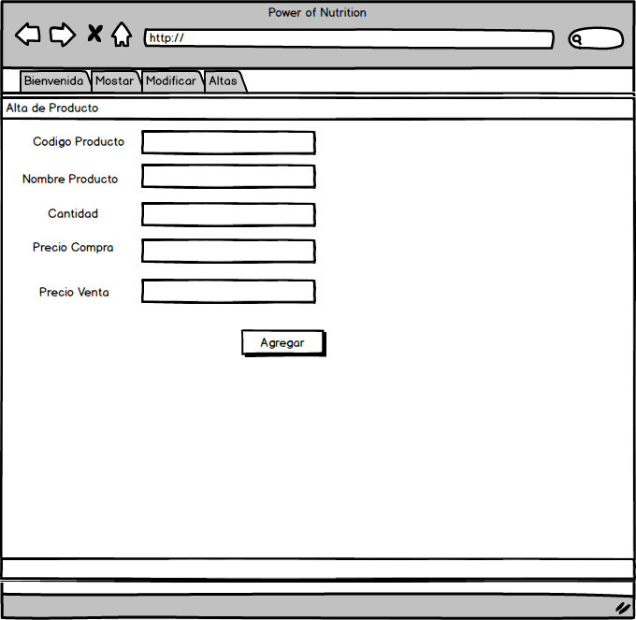

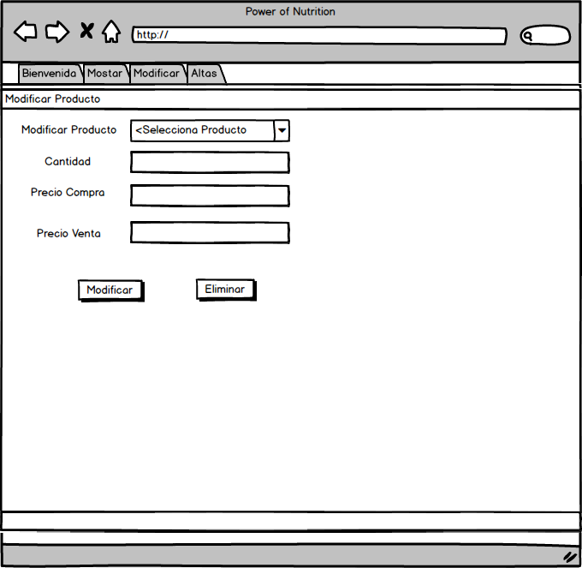

Aquí permite visualizar de manera interactiva como están almacenados los datos de nuestros medicamentos de igual manera se puede interactuar con diferentes pestañas del panel.

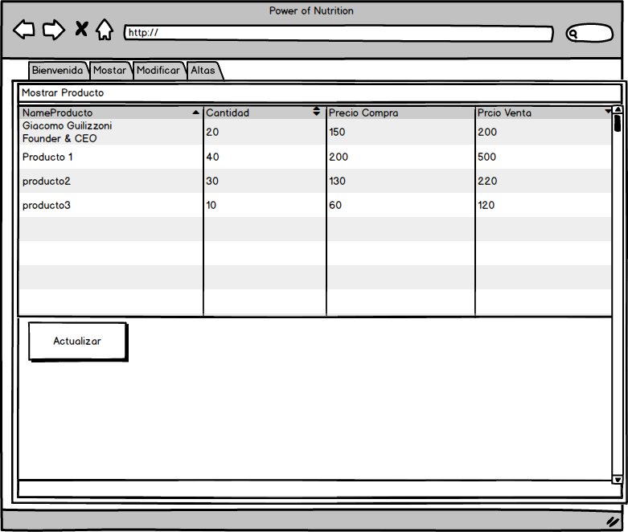

Este formulario va a permitir hacer las altas y Modificaciones de un empleado, contiene los campos de CURP que va a ser el identificador principal, Nombre Completo, dirección, teléfono, y mail, de igual manera existe un botón para registrar.

